步骤：

一：同一账户依次在体育，财经，娱乐板块利用快速发帖发帖

1. 打开badboy，点击上面栏目的红色录制按钮，在地址栏目中输入被测试项目的地址：http://127.0.0.1:8032/Discuz/forum.php 并录制以下操作：
2. 用户名输入：tom3 密码输入：zhaojiezj
3. 依次在体育，财经，娱乐模块利用快速发帖发布贴子

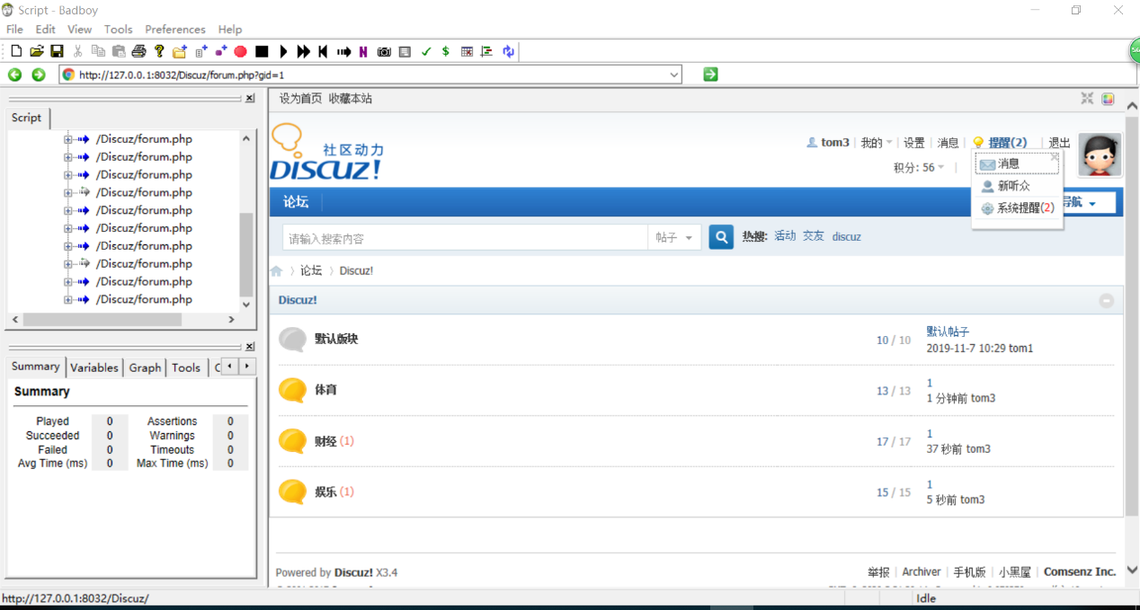

1. 操作完成后，点击上面栏的黑色正方形按钮来结束录制，点击

File-Export to Jmeter Files 保存刚刚进行的操作，命名为:

Discuzjmeter.jmx

1. 点开jmeter 打开 Discuzjmeter.jmx ，然后将里面的关键的步骤输入中文标题，在需要填写文字的步骤添加utf-8编码模式，防止乱码

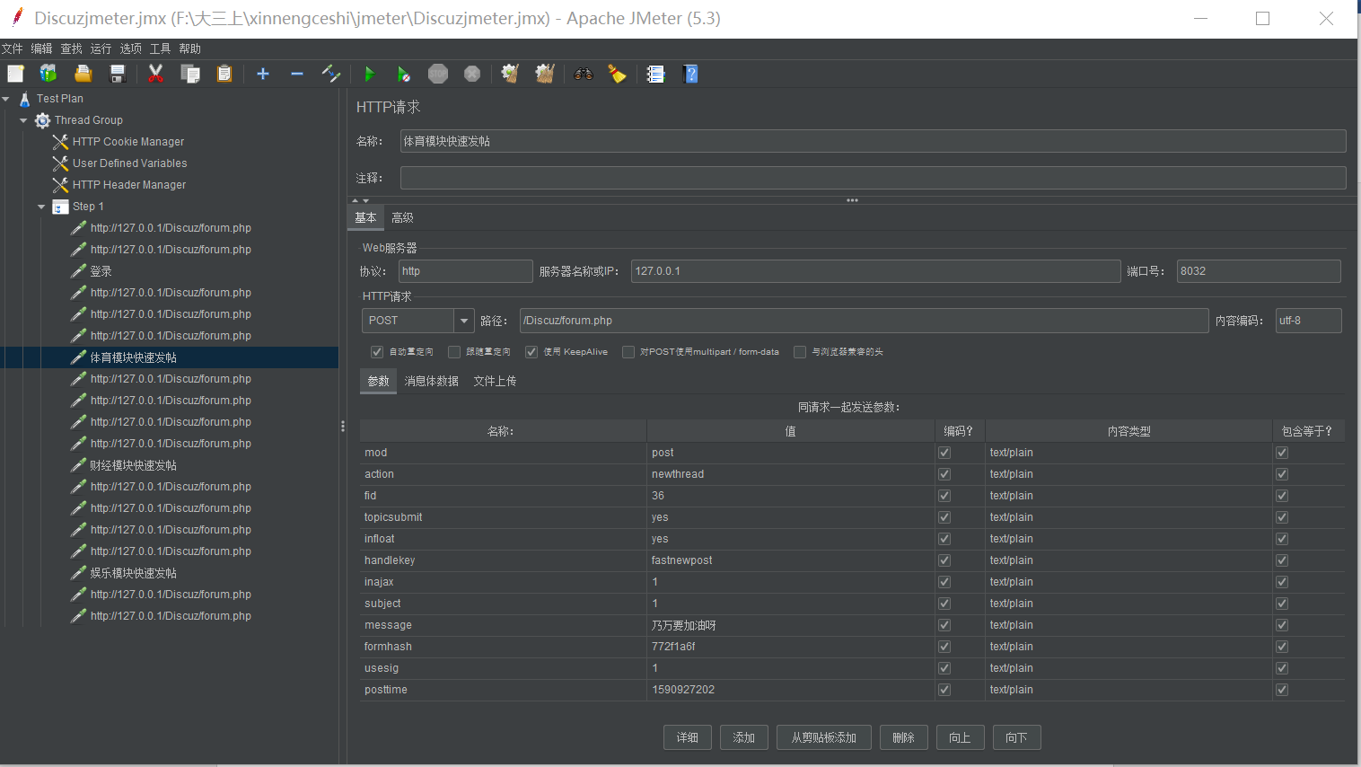

1. 给test plan添加查看结果树、聚合报告，图形结果

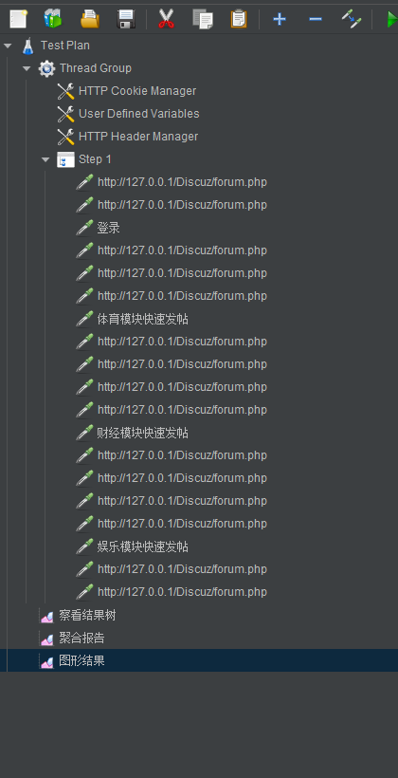

1. 设置线程数 100 ，循环时间50 ，循环次数1，点击绿色的三角按钮运行

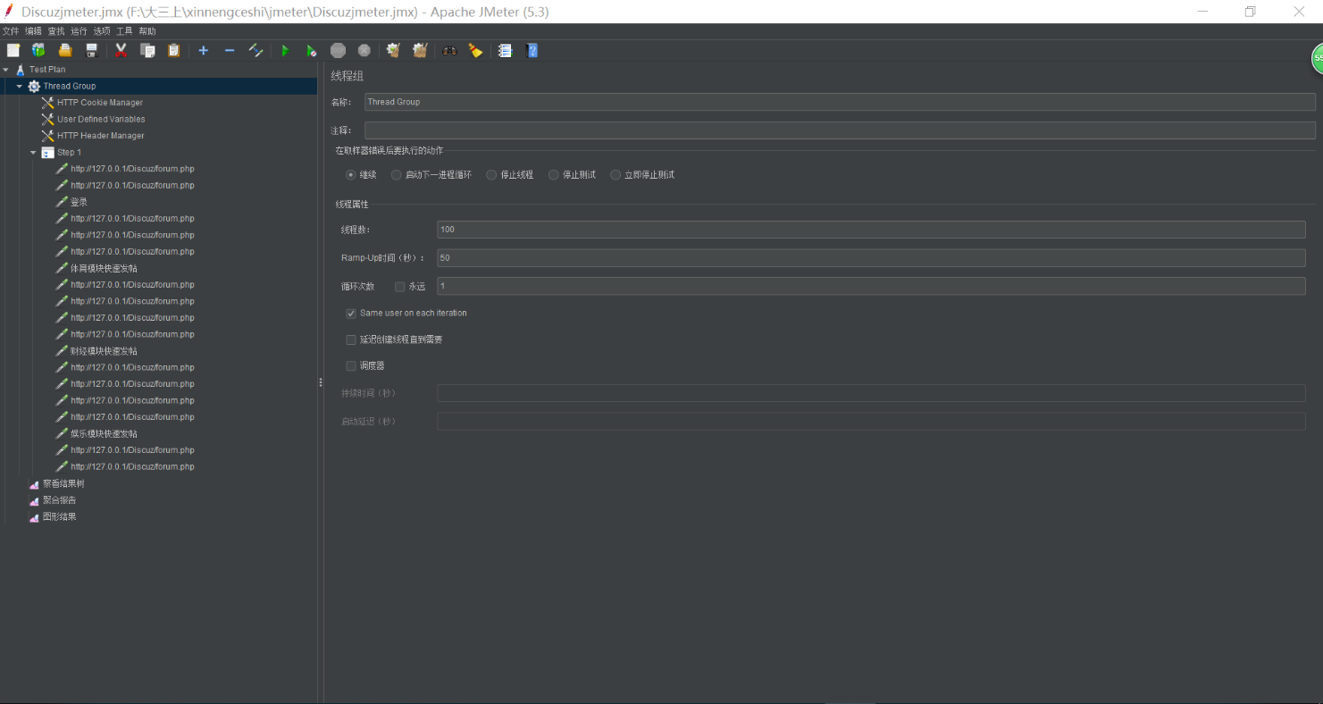

1. 运行结束后，依次查看结果树,聚合报告，图形结果，由结果看出没有异常

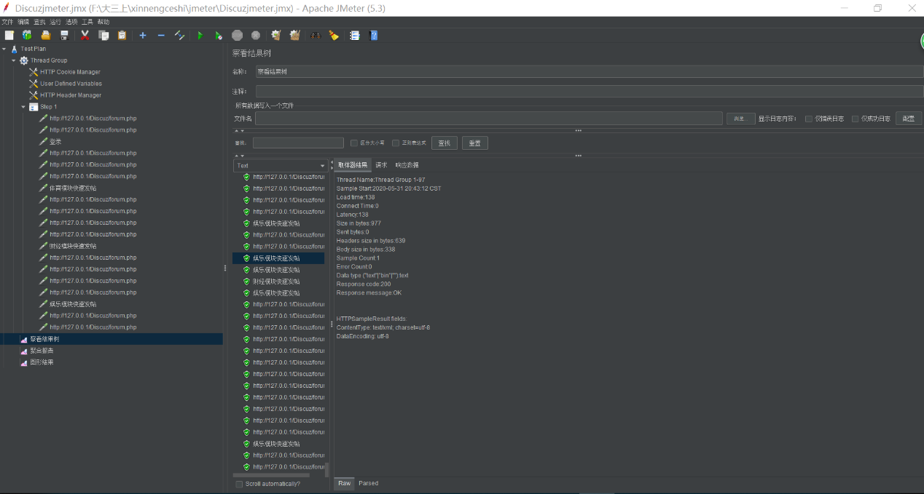

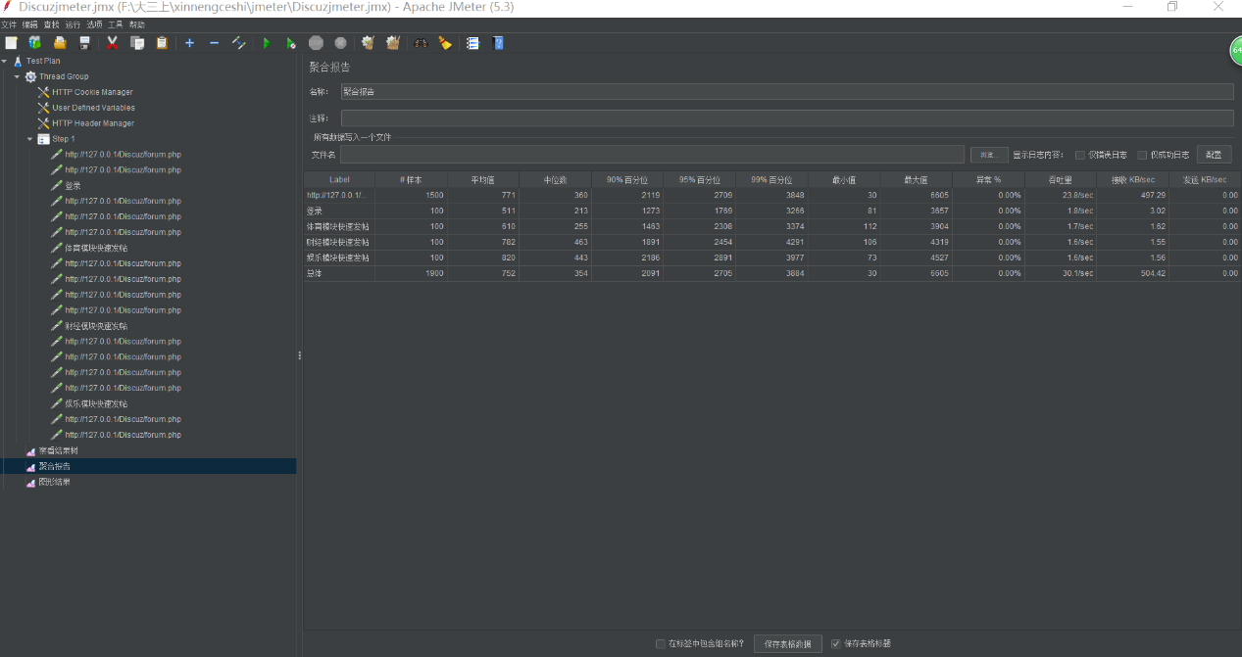

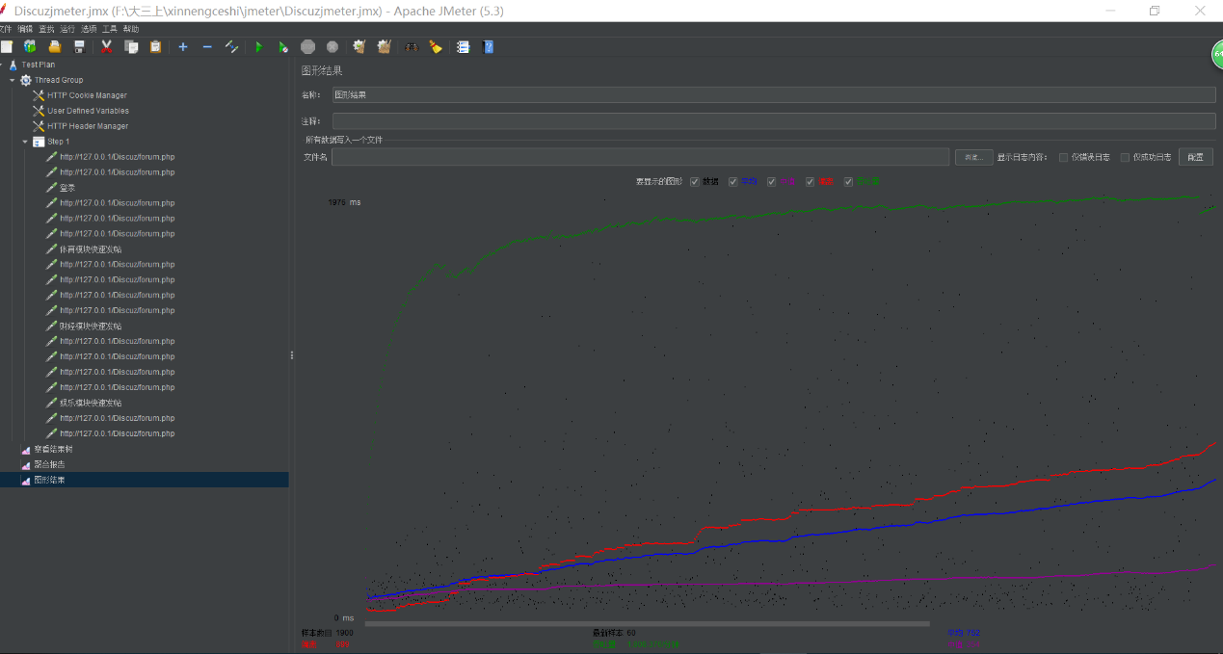

二：不同的账户依次在体育，财经两个板块利用快速发帖发帖

1. 打开badboy，点击上面栏目的红色录制按钮，在地址栏目中输入被测试项目的地址：http://127.0.0.1:8032/Discuz/forum.php 并录制以下操作：
2. 用户名输入：tom3 密码输入：zhaojiezj
3. 依次在体育，财经模块利用快速发帖发布贴子
4. 退出，输入用户名：tom4, 输入密码：zjzhaojie
5. 依次在体育，财经模块利用快速发帖发布贴子

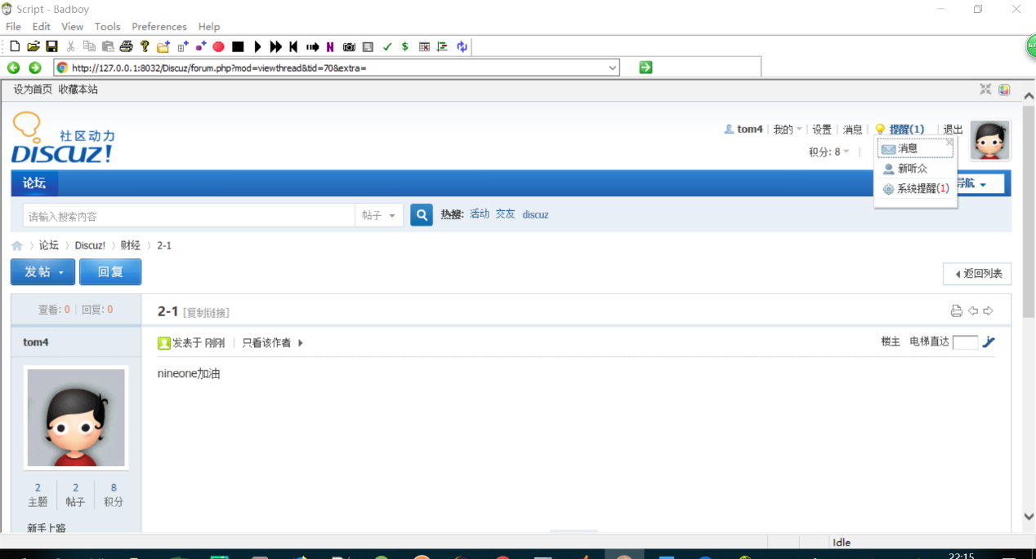

1. 操作完成后，点击上面栏的黑色正方形按钮来结束录制，点击

File-Export to Jmeter Files 保存刚刚进行的操作，命名为:

Discuzjmeter2.jmx

1. 点开jmeter 打开 Discuzjmeter2.jmx ，然后将里面的关键的步骤输入中文标题，在需要填写文字的步骤添加utf-8编码模式，防止乱码

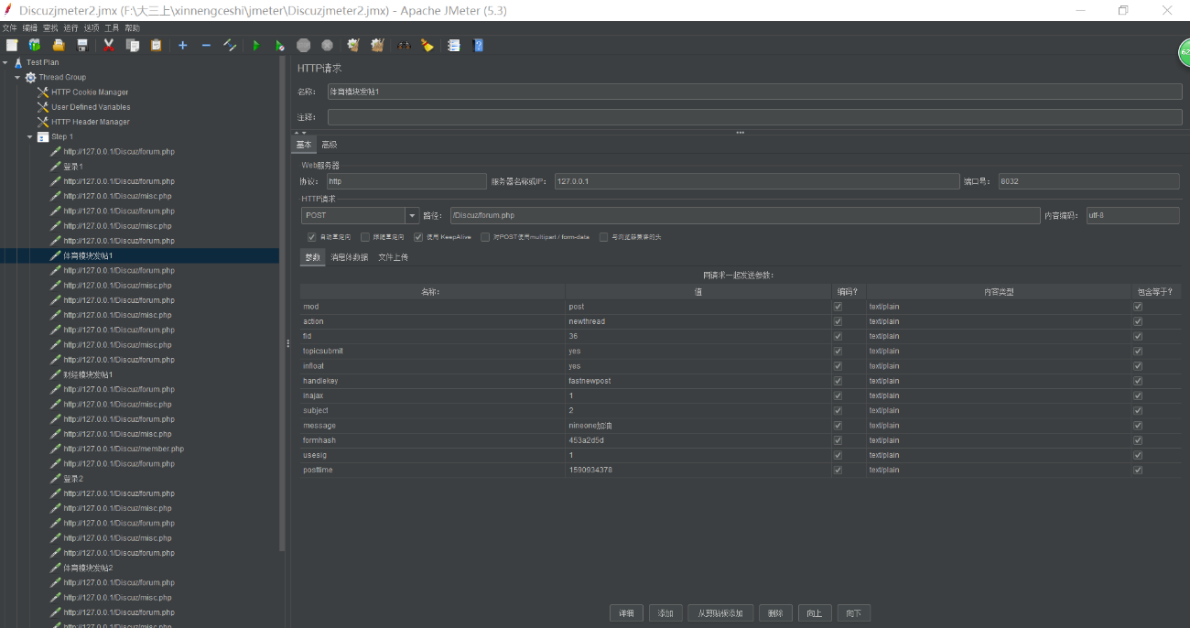

1. 给test plan添加查看结果树、聚合报告，图形结果

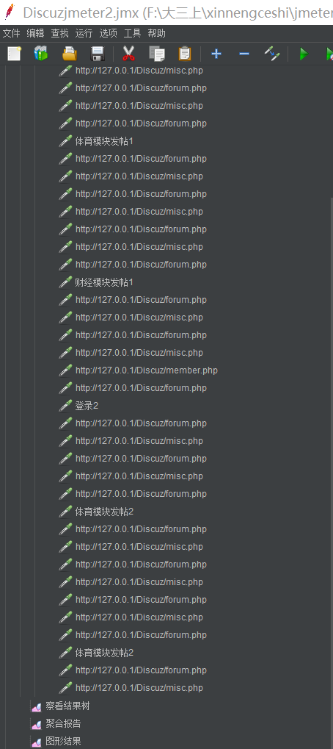

1. 设置线程数 50 ，循环时间50 ，循环次数1，点击绿色的三角按钮运行

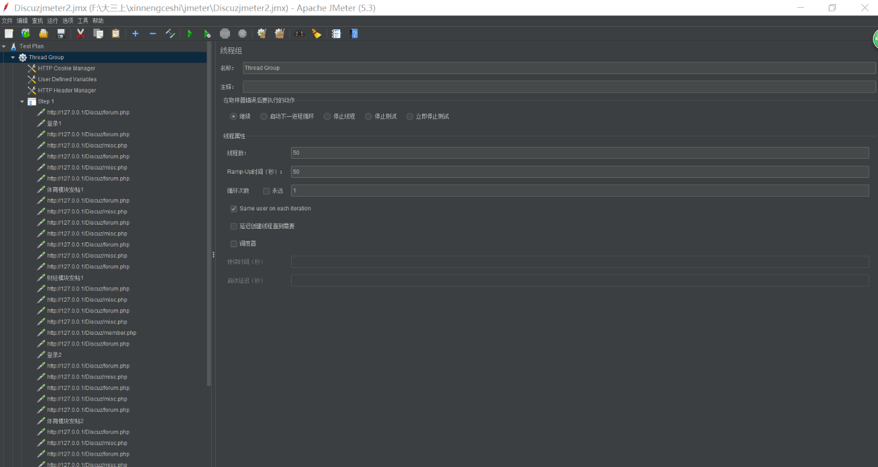

1. 运行结束后，依次查看结果树,聚合报告，图形结果，由结果看出没有异常

